RIKKEI CINEMA
BÀI TẬP: XỬ LÝ QUAN HỆ NHIỀU - NHIỀU (MANY-TO-MANY)

Phần 1: Vì sao không lưu trực tiếp N-N giữa BOOKING – SEAT
Nếu liên kết N-N trực tiếp giữa BOOKING và SEAT, một ghế sẽ chỉ được đánh dấu "đã có trong đơn đặt vé" mà không gắn với một Suất chiếu (Showtime) cụ thể nào — dẫn đến hệ thống không phân biệt được ghế A1 của suất 18h00 và ghế A1 của suất 20h00, khiến nhiều khách có thể đặt trùng cùng một ghế ở các suất khác nhau hoặc cùng suất mà không bị chặn (lỗi "Double Booking").
Vì sao mất dấu giá vé: Nếu không có thực thể trung gian lưu giá tại thời điểm mua, giá vé sẽ phải lấy trực tiếp từ thuộc tính giá hiện tại của SEAT. Khi giá ghế VIP/Standard thay đổi theo thời gian (ví dụ ghế VIP hỏng phải chuyển tạm sang giá Standard), toàn bộ các vé đã bán trong quá khứ sẽ bị tính lại theo giá mới — sai lệch doanh thu lịch sử và không thể đối soát hóa đơn cũ.

Phần 2: Phương án chuẩn hóa — Thực thể trung gian TICKET / BOOKING_DETAIL
Quan hệ N-N giữa BOOKING và SEAT được phân rã thành hai quan hệ 1-N thông qua thực thể trung gian (Associative Entity) TICKET / BOOKING_DETAIL, đồng thời gắn thêm khóa ngoại ShowtimeID để xác định chính xác suất chiếu:
Thuộc tính | Vai trò | Ghi chú
TicketID | PK | Khóa chính surrogate, định danh 1 vé
BookingID | FK → BOOKING | Vé thuộc đơn đặt vé nào
SeatID | FK → SEAT | Ghế được đặt
ShowtimeID | FK → SHOWTIME | Suất chiếu cụ thể (chống double-booking)
Price | Thuộc tính mô tả | Đóng băng giá tại thời điểm mua, không đổi theo giá ghế hiện tại
Ràng buộc chống Double Booking:
- Đặt ràng buộc UNIQUE trên cặp (SeatID, ShowtimeID) — đảm bảo một ghế trong một suất chiếu chỉ xuất hiện tối đa 1 lần trong bảng TICKET, tức chỉ được bán cho đúng 1 khách.
- BOOKING (1) — (N) TICKET: một đơn đặt vé có thể gồm nhiều vé/ghế.
- SEAT (1) — (N) TICKET: một ghế vật lý xuất hiện trong nhiều vé, nhưng bắt buộc ở các suất chiếu (ShowtimeID) khác nhau nhờ ràng buộc UNIQUE ở trên.
- Cột Price trong TICKET lưu giá tại thời điểm mua — độc lập với giá hiện tại của SEAT, nên khi giá ghế thay đổi, các vé lịch sử không bị ảnh hưởng.

Sơ đồ ERD sau khi bổ sung thực thể trung gian
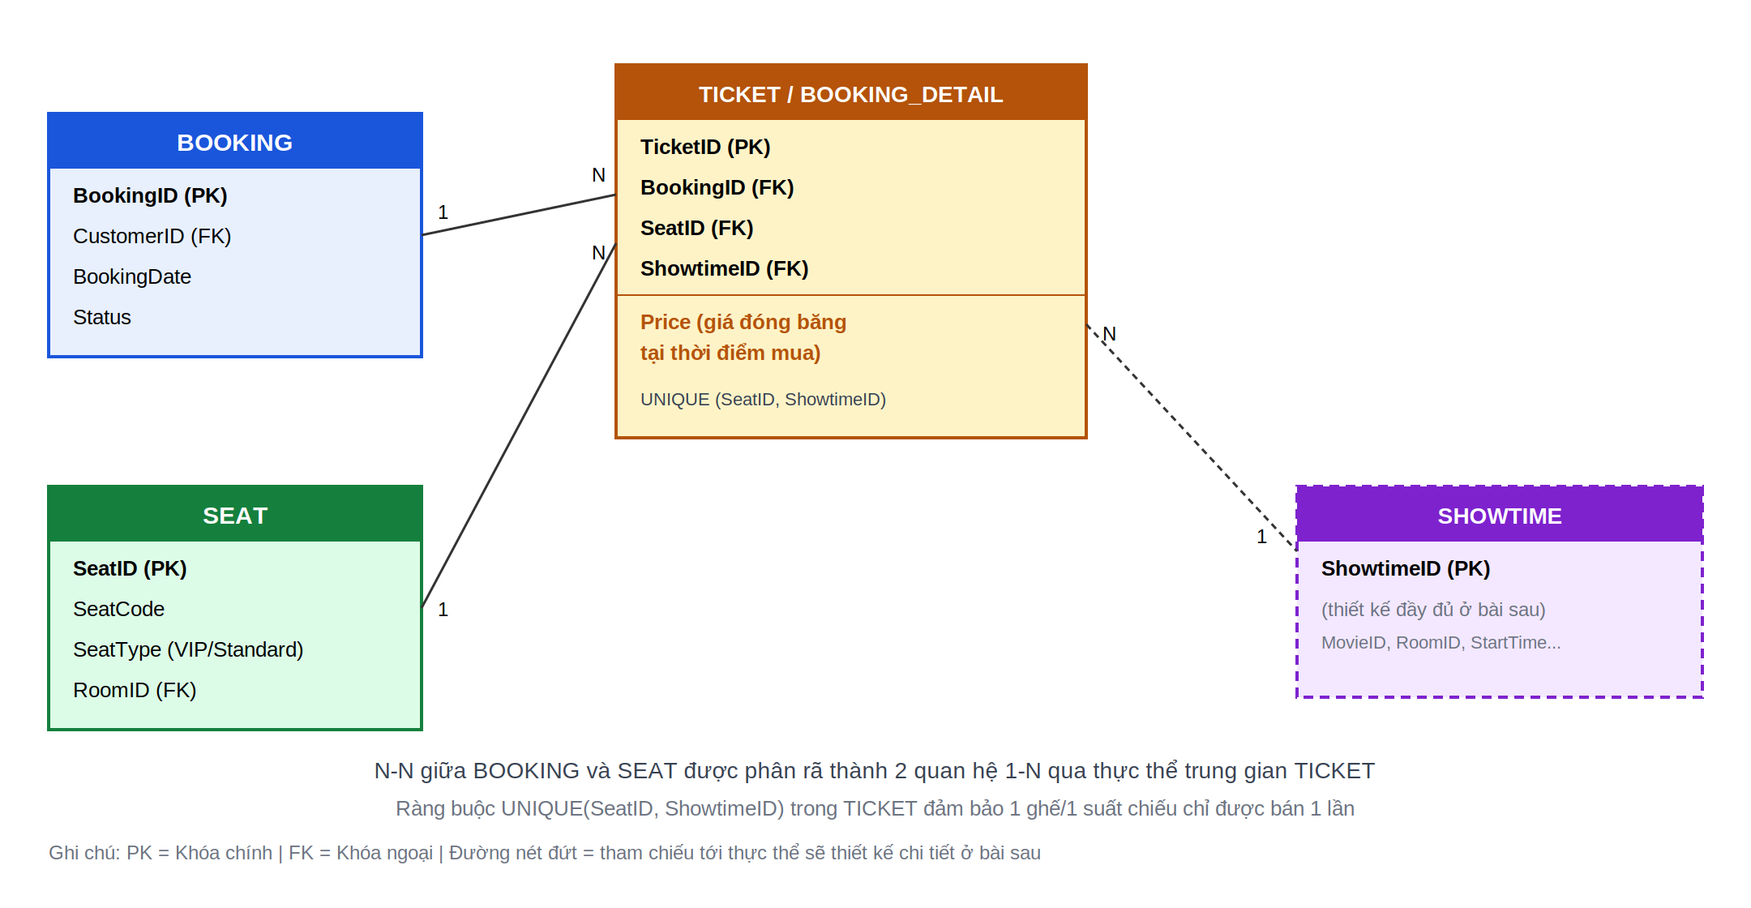
Hình 1. Sơ đồ BOOKING – TICKET/BOOKING_DETAIL – SEAT (tham chiếu SHOWTIME sẽ thiết kế chi tiết ở bài sau)

Phần 3: SeatType có vi phạm 2NF không?
Có, vi phạm 2NF. Nếu thêm cột SeatType vào thực thể trung gian TICKET, cột này chỉ phụ thuộc vào SeatID — tức chỉ phụ thuộc vào một phần của khóa chính (khóa ghép gồm SeatID, ShowtimeID và/hoặc BookingID), chứ không phụ thuộc đầy đủ (fully functional dependency) vào toàn bộ khóa chính. Đây chính là "phụ thuộc hàm riêng phần" (partial dependency) — vi phạm định nghĩa 2NF.
SeatType là thuộc tính mô tả bản chất của cái ghế (VIP hay Standard), không thay đổi theo từng vé hay từng suất chiếu, nên nó phải được giữ nguyên ở thực thể SEAT — nơi SeatID là khóa chính đầy đủ — thay vì lặp lại (và có nguy cơ mâu thuẫn dữ liệu) trong bảng trung gian TICKET.

